Jasto Bauwelt auf der BAU 2013

Spitzenreiter im Doppelpack: Jasto stellt zwei neue Steine mit Wärmeleitzahl 0,065 vor
Jasto setzt auch 2013 einen wesentlichen Schwerpunkt auf Steine für energieeffizientes Bauen. Den Stand der Entwicklung kennzeichnen neue, höchst wärmedämmende Mauersteine, die sich aktuell im Zulassungsverfahren befinden. Die Spitzenprodukte markieren den Entwicklungssprung der letzten Monate. Von 0,07 hat sich die Wärmeleitzahl nun auf 0,065 W/(mk) verbessert. Dieser Wert lässt sich sowohl mit einem Stein der Wanddicke 42,5 cm (Format 14 DF) als auch mit einem Stein der Wanddicke 36,5 cm (Format 12 DF) erzielen.

Wärmeleitzahl λ in W/(mK) | Wanddicke in cm | Stein-festigkeit | Rohdichte in kg/dm³ | U-Wert  W/m²K | integrierte Dämmung
0,065 | 42,5 | 1,6 | 0,35 | 0,15 | organisch
0,07 | 42,5 | 1,6 | 0,35 | 0,16 | mineralisch
0,08 | 42,5 | 2 | 0,40 | 0,18 | mineralisch
0,09 | 42,5 | 2 | 0,50 | 0,20 | mineralisch
0,09 | 42,5 | 4 | 0,55 | 0,20 | organisch
0,10 | 42,5 | 4 | 0,55 | 0,22 | mineralisch
0,065 | 36,5 | 1,6 | 0,35 | 0,17 | organisch
0,07 | 36,5 | 1,6 | 0,35 | 0,18 | mineralisch
0,07 | 36,5 | 2 | 0,40 | 0,18 | organisch
0,09 | 36,5 | 4 | 0,55 | 0,23 | organisch
Neue Jasto Steine in den Wanddicken 42,5 cm (14 DF) und 36,5 cm (12 DF)

Die neuen Steine aus hochwärmedämmendem Leichtbeton beruhen auf einer durchdachten Anordnung von Luftschlitzen und Dämmstoffkammern. Sie liefern den Beweis, dass auch im Niedrigenergie- und Passivhausbereich monolithisch und massiv gebaut werden kann. Der hohe Anteil des hochwertigen Rohstoffs Bims im Leichtbeton sorgt zusätzlich für einen sehr geringen Primärenergieverbrauch in der Produktion. Er macht aus den Steinen einen nachhaltigen, CO₂-Emissionen einsparenden Baustoff.
Ebenfalls im Jahr 2013 wird Jasto mit dem Bau einer neuen Produktionsstätte starten. Diese wird von Beginn an auf die Herstellung neuer Generationen von Steinen in der bewährten Jasto-Qualität ausgerichtet sein. Auf dem Werksgelände in Ochtendung entsteht eine komplett neue Produktionsanlage mit einer Kapazität von 200.000 m³ Mauerwerks- und GaLaBau-Produkten pro Jahr.

Text und Bild digital unter www.wollenberg-frahm-pr.de/presseclub.html

Bildunterschrift
Abbildung 1:
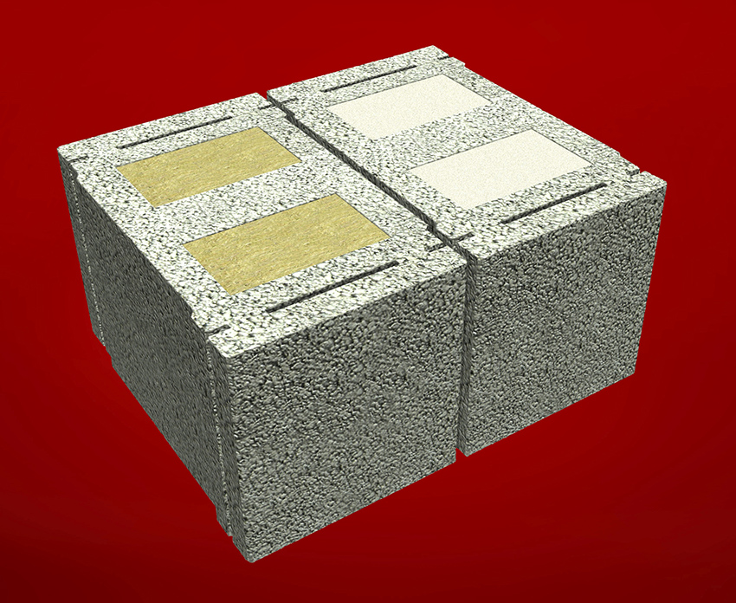

Die neuen, höchst wärmedämmenden Mauersteine von Jasto erzielen mit organischer Dämmung eine Wärmeleitzahl von 0,065 W/(mk). Sie werden in einer Steindicke von 42,5 und 36,5 cm produziert.

Foto: JASTO Baustoffwerke, Ochtendung

